
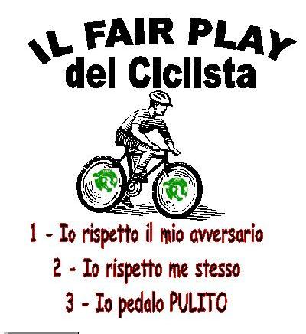CAMPIONATO ITALIANO GIUDICI-DIRIGENTI-TECNICI-SCORTE-GUIDE -ORGANIZZATORI-Presidenti di asd CICLISMO U.I.S.P. 2011

Promosso da : A.s.d. cicloclub ESTENSE in collaborazione con:

UISP CICLISMO NAZIONALE - Uisp ciclismo Lugo - Uisp ciclismo Emilia Romagna

SABATO 22 OTTOBRE 2011

Gara ciclistica per giudici di gara, guide cicloturistiche, organizzatori, tecnici, auto - moto staffettisti, direttori di gara, dirigenti di lega e dirigenti di società, amatori e cicloturisti tesserati UISP con tessera D 2010 maschile e femminile, di tutto il territorio Italiano .

Programma

RITROVO: MORDANO (Bo) presso Albergo–Ristorante “Ville PANAZZA” in via Lughese dalle ore 15. Quota di iscrizione : 15 euro, con oggetto ricordo .

PARTENZE: cat. D1,D2,D3 ore 16 circa; cat G1,G2 e Donne ore 16,05 circa.

PERCORSO : circuito pianeggiante di 7,3 km ,da ripetere 6 volte per i Dirigenti D1,D2 e D3; 3 volte per G1,G2 e Donne.

PREMIAZIONE : alle 17,30 circa con premi ai primi 5 di ogni cat. ,con maglia ai vincitori.

CATEGORIE:
- Dirigenti di società, dirigenti di Lega, Giudici di gara, tecnici, staffettisti, guide, organizzatori con tessera D e codificati amatori praticanti:
D1(18-45anni); D2 (46-55); D3 (56anni ed oltre).
- Dirigenti società, dirigenti di lega, Giudici di gara, tecnici,staffettisti, volontari, organizzatori, guide, direttori di gara con tessera D e codificati cicloturisti ed amatori non praticanti :
G1(18-50 anni); G2 (51 anni ed oltre). DONNE unica.

PARTECIPAZIONE : al campionato italiano possono parteciparvi tutti i tesserati UISP con tessera D 2011 o 2012 che sono amatori e cicloturisti.

Per informazioni logistiche e tecniche : A.s.d. cicloclub ESTENSE 0532 900931 - 338 9906284.

Adesioni ed informazioni : uisp ciclismo nazionale :
051 224326 - fax 0532 978982 - e-mail : ciclismo@uisp .it – sito www.ciclismo.uisp.it.



